Денисов ауданы бойынша 2022–2023 жылдарға арналған жайылымдарды басқару және оларды пайдалану жөніндегі жоспарды бекіту туралы
Қостанай облысы Денисов ауданы мәслихатының 2022 жылғы 10 тамыздағы № 71 шешімі
"Қазақстан Республикасындағы жергілікті мемлекеттік басқару және өзін-өзі басқару туралы" Қазақстан Республикасы Заңының 6-бабы 1-тармағының 15) тармақшасына, "Жайылымдар туралы" Қазақстан Республикасы Заңының 8-бабы 1) тармақшасына сәйкес Денисов аудандық мәслихаты ШЕШІМ ҚАБЫЛДАДЫ:
1. Қоса беріліп отырған Денисов ауданы бойынша 2022-2023 жылдарға арналған жайылымдарды басқару және оларды пайдалану жөніндегі жоспар бекітілсін.
2. Осы шешім алғашқы ресми жарияланған күнінен кейін күнтізбелік он күн өткен соң қолданысқа енгізіледі.
Денисов аудандық мәслихатының хатшысы | А. Мұрзабаев
Мәслихатының
2022 жылғы 10 тамыздағы
№ 71 шешімімен
бекітілген
Денисов ауданы бойынша 2022-2023 жылдарға арналған жайылымдарды басқару және оларды пайдалану жөніндегі жоспар
1) Құқық белгілейтін құжаттар негізінде жер санаттары, жер учаскелерінің меншік иелері және жер пайдаланушылар бөлінісінде Денисов ауданының аумағында жайылымдардың орналасу схемасы (картасы) (Денисов ауданы бойынша 2022-2023 жылдарға арналған жайылымдарды басқару және оларды пайдалану жөніндегі жоспарға 1-қосымша);
2) жайылым айналымдарының қолайлы схемалары (Денисов ауданы бойынша 2022-2023 жылдарға арналған жайылымдарды басқару және оларды пайдалану жөніндегі жоспарға 2-қосымша);
3) жайылымдардың, оның ішінде маусымдық жайылымдардың сыртқы және ішкі шекаралары мен алаңдары, жайылымдық инфрақұрылым объектілері белгіленген картасы (Денисов ауданы бойынша 2022-2023 жылдарға арналған жайылымдарды басқару және оларды пайдалану жөніндегі жоспарға 3-қосымша);
4) жайылым пайдаланушылардың су тұтыну нормасына сәйкес жасалған су көздерiне (көлдерге, өзендерге, тоғандарға, апандарға, суару немесе суландыру каналдарына, құбырлы немесе шахталы құдықтарға) қол жеткізу схемасы (Денисов ауданы бойынша 2022-2023 жылдарға арналған жайылымдарды басқару және оларды пайдалану жөніндегі жоспарға 4-қосымша);
5) жайылымы жоқ жеке және (немесе) заңды тұлғалардың ауыл шаруашылығы жануарларының мал басын орналастыру үшін жайылымдарды қайта бөлу және оны берілетін жайылымдарға ауыстыру схемасы (Денисов ауданы бойынша 2022-2023 жылдарға арналған жайылымдарды басқару және оларды пайдалану жөніндегі жоспарға 5-қосымша);
6) ауыл, ауылдық округ маңында орналасқан жайылымдармен қамтамасыз етілмеген жеке және (немесе) заңды тұлғалардың ауыл шаруашылығы жануарларының мал басын шалғайдағы жайылымдарға орналастыру схемасы (Денисов ауданы бойынша 2022-2023 жылдарға арналған жайылымдарды басқару және оларды пайдалану жөніндегі жоспарға 6-қосымша);
7) ауыл шаруашылығы жануарларын жаюдың және айдаудың маусымдық маршруттарын белгілейтін жайылымдарды пайдалану жөніндегі күнтізбелік график (Денисов ауданы бойынша 2022-2023 жылдарға арналған жайылымдарды басқару және оларды пайдалану жөніндегі жоспарға 7-қосымша).
Денисов
ауданы бойынша
2022 - 2023 жылдарға
арналған жайылымдарды
басқару және оларды пайдалану
жөніндегі жоспарға
1-қосымша
Құқық белгілейтін құжаттар негізінде жер санаттары, жер учаскелерінің меншік иелері және жер пайдаланушылар бөлінісінде Денисов ауданының аумағында жайылымдардың орналасу схемасы (картасы)

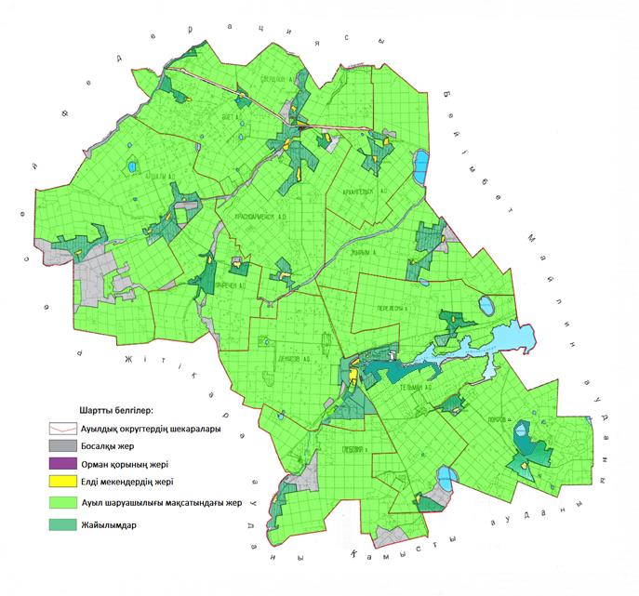

Денисов ауданының жайылымдарының орналасу схемасына (картасына) беріліп отырған жер учаскелерінің жер пайдаланушылар тізімі
№ | Жер пайдаланушылардың тегі, аты, әкесінің аты (аталымы)
1 | Адамбаев Булат Курмангалиевич
2 | Адамбаев Марат Айдашович
3 | Амангельдин Даулетхан Дюсенбаевич
4 | Амангельдин Калкаман Дюсенбаевич
5 | Амантаев Абылай Сейткалиевич
6 | Арипов Нурлыбай Сулейменович
7 | Батырова Марина Николаевна, Батыров Султан Бейалиевич
8 | Бездольный Вадим Викторович
9 | Бекмашева Мадина Нурлановна
10 | Бикбусинова Любовь Ярославовна
11 | Борисов Валерий Сарапионович
12 | Борисова Светлана Владимировна
13 | Буханов Салимжан Кинжибекович
14 | Бучко Мария Ивановна
15 | Бязиева Светлана Валерьевна
16 | Ваншейдт Геннадий Феликсович
17 | Варченков Федор Егорович
18 | Вебер Юрий Эмануилович
19 | Волков Виктор Николаевич
20 | Горбачев Николай Николаевич
21 | Гулаков Владислав Михайлович
22 | Гулиев Максим Яхыяевич
23 | Димбаев Еркен Байговатович
24 | Доспаков Асылхан Сарыбаевич
25 | Ермухамбетов Мендыгалий Асылбекович
26 | Есмагамбетов Толеген Сабитович
27 | Жакенов Алмас Абинович
28 | Жакенов Бахытжан Жапарович
29 | Жакенов Булатбек Кабылкаевич
30 | Жакупов Темиркан Бозбетбаевич
31 | Жалгасов Марат Зинулинович
32 | Жансултанов Урал Ромазанович
33 | Жунусов Аскар Наурзбаевич
34 | Завьялов Юрий Сергеевич
35 | Закалюжная Гульмира Казбаевна
36 | Закалюжный Сергей Александрович
37 | Захарчук Владимир Викторович
38 | Илющенко Нина Ивановна
39 | Исмагулов Асылбек Жоламанович
40 | Исмагулов Каирхан Жоламанович
41 | Казбаев Аман Жумабаевич
42 | Казбаев Талгат Бактигалеевич
43 | Каримбаев Мурат Нурмуханович
44 | Каспаев Бауржан Сакенович
45 | Каспаев Кайрат Юсупович
46 | Катериничев Валерий Владимирович
47 | Квинт Сергей Александрович
48 | Кенжегулов Алимжан Ахмеджанович
49 | Керимова Надежда Висарьяновна
50 | Коломенский Владимир Николаевич
51 | Конысбаева Сауле Куланбаевна
52 | Корель Фрида Давыдовна
53 | Крылов Вениамин Александрович
54 | Кукенов Ермек Жумабаевич
55 | Кухарук Валерий Викторович
56 | Кушербаев Курманбай Нагашибаевич
57 | Кушербаев Тулен Нагашибаевич
58 | Мазур Андрей Александрович
59 | Макаев Галлам Ракишевич
60 | Макаева Гульзихан Лаиковна
61 | Максимов Олег Дмитриевич
62 | Михайлюк Сергей Владимирович
63 | Мухамбетова Балхия Алайдаровна
64 | Насыров Ринад Расильевич
65 | Новиков Валерий Анатольевич
66 | Новиков Вячеслав Александрович
67 | Новикова Людмила Николаевна
68 | Нуриев Саетзан Валеевич
69 | Нурлыбаев Булат Сагимбаевич
70 | Нуртлесов Бакытжан Каламбаевич
71 | Омарова Каламкас Жукушовна
72 | Плеханов Максим Михайлович
73 | Путько Наталья Григорьевна
74 | Сарин Серикбай Нагашбаевич
75 | Сатвалдинов Нуржан Куандыкович
76 | Сатвалдинов Нурлан Куандыкович
77 | Светин Виктор Иванович
78 | Танривердиев Гумбат Магамед оглы
79 | Танрывердиев Гахраман Магамед-оглы
80 | Танрывердиев Расул Гумбат-оглы
81 | Танрывердиев Танрыверди Новруз-Оглы
82 | Тасбергенова Алла Фазыльяновна, Тасбергенова Зарина Рашидовна
83 | Темирбаев Сабит Калымович
84 | Терре СемҰн Иванович
85 | Ткачук Андрей Николаевич
86 | Тлеубаев Темиржан Сейтжанович
87 | Токсеитов Казбек Каирханович
88 | Тунгаев Луман Зайндыевич
89 | Турганов Амангельды Сагандыкович
90 | Уксукбаев Данияр Урустенович
91 | Умурзаков Ракит Абулхадырович
92 | Утегенова Сауле Коантаевна
93 | Федотов Владимир Петрович
94 | Филиппенко Валентин Степанович
95 | Фихтинау Анатолий Оскарович
96 | Халитов Ганнибал Галимжанович
97 | Харсиев Магомед Магометович
98 | Шартакбаев Болат Нагашпаевич
99 | Шенкель Юрий Александрович
100 | Шерер Николай Николаевич
101 | Шуллер Владимир Александрович
102 | Шуллер Сергей Владимирович
103 | Яковлева Валентина Моисеевна
104 | "Агрофирма "Гришенское" жауапкершілігі шектеулі серіктестігі
105 | "Агрофирма "Олимп" жауапкершілігі шектеулі серіктестігі
106 | "Алакульское" жауапкершілігі шектеулі серіктестігі
107 | "АЛТАЙ" жауапкершілігі шектеулі серіктестігі
108 | "Амира" жауапкершілігі шектеулі серіктестігі
109 | "Баталинское" жауапкершілігі шектеулі серіктестігі
110 | "Бирлик - 2018" жауапкершілігі шектеулі серіктестігі
111 | "Вега-спектр" жауапкершілігі шектеулі серіктестігі
112 | "Влад-Агро" жауапкершілігі шектеулі серіктестігі
113 | "Жаңа - Талап 2010" жауапкершілігі шектеулі серіктестігі
114 | "Имановка" жауапкершілігі шектеулі серіктестігі
115 | "КЕН ДАЛА – 98" жауапкершілігі шектеулі серіктестігі
116 | "Колос" - фирма жауапкершілігі шектеулі серіктестігі
117 | "КОМАРОВА" жауапкершілігі шектеулі серіктестігі
118 | "Крымское" жауапкершілігі шектеулі серіктестігі
119 | "ЛАРИ" жауапкершілігі шектеулі серіктестігі
120 | "Мак-С" жауапкершілігі шектеулі серіктестігі
121 | "Ольшанское" жауапкершілігі шектеулі серіктестігі
122 | "Покровка" жауапкершілігі шектеулі серіктестігі
123 | "Приаятское-2001" жауапкершілігі шектеулі серіктестігі
124 | "ПРИРЕЧЕНСКОЕ" жауапкершілігі шектеулі серіктестігі
125 | "Просторы" жауапкершілігі шектеулі серіктестігі
126 | "РОДНИК – М" жауапкершілігі шектеулі серіктестігі
127 | "Сарыагаш" жауапкершілігі шектеулі серіктестігі
128 | "Терек-М" жауапкершілігі шектеулі серіктестігі
129 | "Олжа-Тобольское" жауапкершілігі шектеулі серіктестігі
130 | "Фрунзенское" жауапкершілігі шектеулі серіктестігі
Денисов
ауданы бойынша
2022 - 2023 жылдарға
арналған жайылымдарды
басқару және оларды пайдалану
жөніндегі жоспарға
2-қосымша
Жайылым айналымдарының қолайлы схемалары

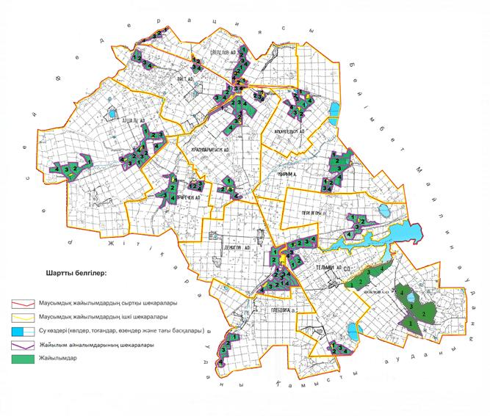

Жылдар | 1-қаша | 2-қаша | 3-қаша | 4-қаша
2022 | көктемгі-жазғы мезгіл 1 | жазғы мезгіл 2 | күзгі мезгіл 3 | демалатын қаша
2023 | демалатын қаша | көктемгі-жазғы мезгіл 1 | жазғы мезгіл 2 | күзгі мезгіл 3
Ескертпе: 1, 2, 3, 4 - жылына қашаны пайдалану кезегі.
Денисов
ауданы бойынша
2022 - 2023 жылдарға
арналған жайылымдарды
басқару және оларды пайдалану
жөніндегі жоспарға
3-қосымша
Жайылымдардың, оның ішінде маусымдық жайылымдардың сыртқы және ішкі шекаралары мен алаңдары, жайылымдық инфрақұрылым объектілері белгіленген картасы

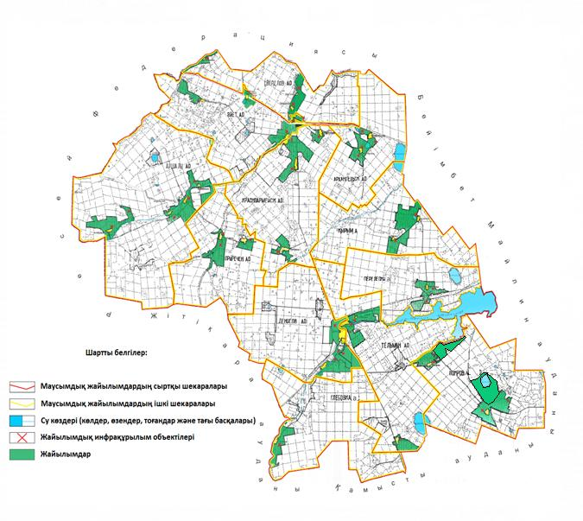

Денисов ауданында маусымдық жайылымдардың алаңы 207 857 гектарды құрайды. Оның ішінде ауыл шаруашылығы мақсатындағы жер 128 420 гектар, елді мекендер жері 58 869 гектар, босалқы жер 18 435 гектар, басқалар 2 133 гектар.
Денисов
ауданы бойынша
2022 - 2023 жылдарға
арналған жайылымдарды
басқару және оларды пайдалану
жөніндегі жоспарға
4-қосымша
Жайылым пайдаланушылардың су тұтыну нормасына сәйкес жасалған су көздерiне (көлдерге, өзендерге, тоғандарға, апандарға, суару немесе суландыру каналдарына, құбырлы немесе шахталы құдықтарға) қол жеткізу схемасы
Бір ауыл шаруашылық жануарына су тұтынудың орташа тәуліктік нормасы Қазақстан Республикасы Премьер-Министрінің орынбасары – Қазақстан Республикасының Ауыл шаруашылығы министрінің 2016 жылғы 30 желтоқсандағы № 545 бұйрығымен бекітілген Су тұтынудың және су бұрудың үлестік нормаларын әзірлеу жөніндегі әдістемеге сәйкес (Нормативтік құқықтық актілерді мемлекеттік тіркеу тізілімінде № 14827 болып тіркелген) анықталады.
Суару немесе суландыру каналдары жоқ.
Жайылым пайдаланушылардың су көздеріне қол жеткізу схемасы

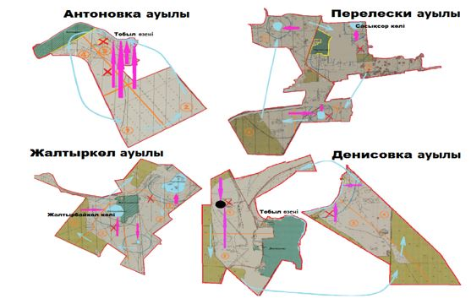

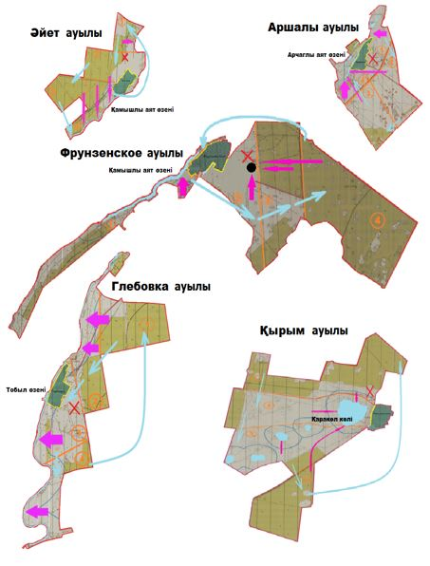

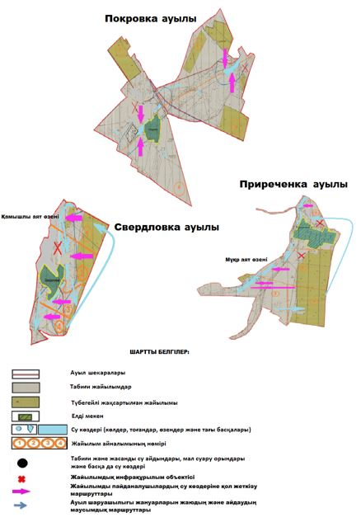

Денисов
ауданы бойынша
2022 - 2023 жылдарға
арналған жайылымдарды
басқару және оларды пайдалану
жөніндегі жоспарға
5-қосымша
Жайылымы жоқ жеке және (немесе) заңды тұлғалардың ауыл шаруашылығы жануарларының мал басын орналастыру үшін жайылымдарды қайта бөлу және оны берілетін жайылымдарға ауыстыру схемасы

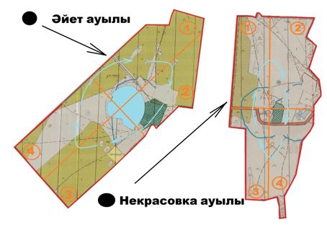

Денисов
ауданы бойынша
2022 - 2023 жылдарға
арналған жайылымдарды
басқару және оларды пайдалану
жөніндегі жоспарға
6-қосымша
Ауыл, ауылдық округ маңында орналасқан жайылымдармен қамтамасыз етілмеген жеке және (немесе) заңды тұлғалардың ауыл шаруашылығы жануарларының мал басын шалғайдағы жайылымдарға орналастыру схемасы

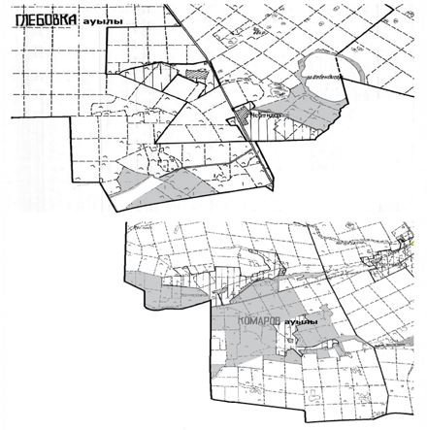

Денисов
ауданы бойынша
2022 - 2023 жылдарға
арналған жайылымдарды
басқару және оларды пайдалану
жөніндегі жоспарға
7-қосымша
Ауыл шаруашылығы жануарларын жаюдың және айдаудың маусымдық маршруттарын белгілейтін жайылымдарды пайдалану жөніндегі күнтізбелік график
№ | Ауылдардың, ауылдық округтердің атауы | 2022 жылғы қашалар саны |  |  |  | 2023 жылғы қашалар саны
 |  | 1 | 2 | 3 | 4 | 1 | 2 | 3 | 4
1 | Архангельск ауылдық округі | Толық демалыс | Жаз | Көктем | Көктем-күз | Жаз | Көктем | Көктем-күз | Толық демалыс
2 | Аршалы ауылдық округі | Көктем-күз | Толық демалыс | Жаз | Көктем | Толық демалыс | Жаз | Көктем | Көктем-күз
3 | Әйет ауылдық округі | Көктем | Көктем-күз | Толық демалыс | Жаз | Көктем-күз | Толық демалыс | Жаз | Көктем
4 | Глебовка ауылы | Жаз | Көктем | Көктем-күз | Толық демалыс | Көктем | Көктем-күз | Толық демалыс | Жаз
5 | Денисов ауылдық округі | Толық демалыс | Жаз | Көктем | Көктем-күз | Жаз | Көктем | Көктем-күз | Толық демалыс
6 | Красноармейск ауылдық округі | Көктем-күз | Толық демалыс | Жаз | Көктем | Толық демалыс | Жаз | Көктем | Көктем-күз
7 | Қырым ауылы | Көктем | Көктем-күз | Толық демалыс | Жаз | Көктем-күз | Толық демалыс | Жаз | Көктем
8 | Перелески ауылы | Жаз | Көктем | Көктем-күз | Толық демалыс | Көктем | Көктем-күз | Толық демалыс | Жаз
9 | Покров ауылдық округі | Толық демалыс | Жаз | Көктем | Көктем-күз | Жаз | Көктем | Көктем-күз | Толық демалыс
10 | Приречен ауылдық округі | Көктем-күз | Толық демалыс | Жаз | Көктем | Толық демалыс | Жаз | Көктем | Көктем-күз
11 | Свердлов ауылдық округі | Көктем | Көктем-күз | Толық демалыс | Жаз | Көктем-күз | Толық демалыс | Жаз | Көктем
12 | Тельман ауылдық округі | Жаз | Көктем | Көктем-күз | Толық демалыс | Көктем | Көктем-күз | Толық демалыс | Жаз

© 2012. Қазақстан Республикасы Әділет министрлігінің «Қазақстан Республикасының Заңнама және құқықтық ақпарат институты» ШЖҚ РМК

